30.04.2020.
План занятия для подготовительной группы.
Педагог: Либина Е.А.
Тема: «Стрекоза»
Цели: развитие аналитического и образного мышления , умение мысленно разбирать модель на составные элементы.
Задачи:
- учить владеть техникой построения построек в самостоятельной деятельности (аккуратно соединять детали конструктора);
- уметь мысленно «видеть» и разбирать на составные части модель.
Ход занятия:
Посмотри на картинку. Конструкция стрекозы довольно несложная. Я уверена, что среди твоего конструктора найдутся те детали, которые пригодятся для конструирования (или замены каких либо деталей другими). Поэтому, надо приготовить все необходимое для работы и внимательно определить все части конструкции из которых состоит насекомое.
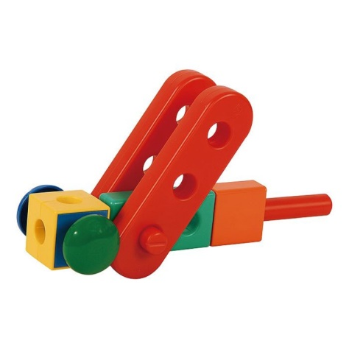
Игра «Что получилось?»
Каждый ребенок сооружает любую модель из строительного материала. Затем дети угадывают, у кого что получилось.
А вот и интересное видео для тебя. Обязательно посмотри:
https://youtu.be/wEJKU1iVCsc

30.04.2020.
План занятия для старшей группы.
Педагог: Либина Е.А.
Тема: «Дом».
Цели: выполнение задания по замыслу в самостоятельной деятельности.
Задачи:
- учить ориентироваться в игровом пространстве, распределяя созданные самостоятельно предметы на примере имеющихся знаний;
- уметь применять фантазию и воображение в создании городка.
Ход занятия:
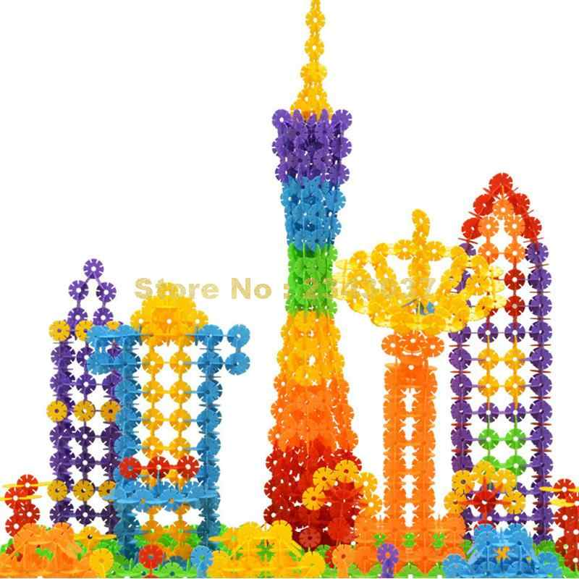
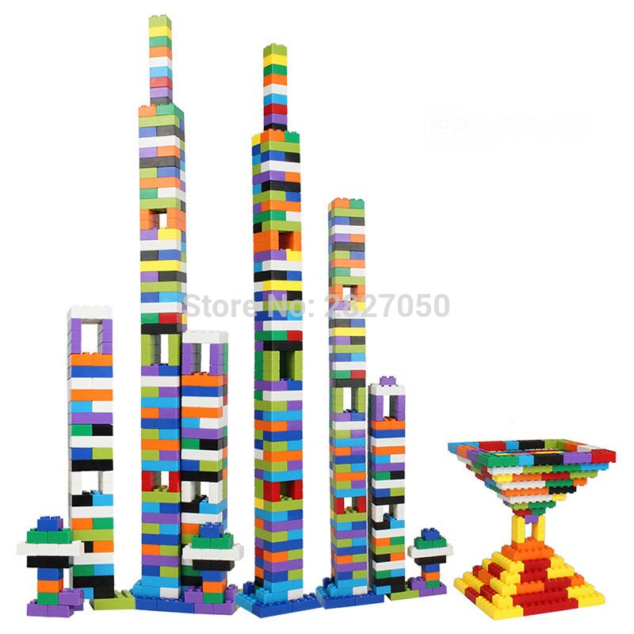
Сегодня на примере этих картинок мы с тобой создадим город-небоскреб. Посмотри, как красиво у тебя может получиться? Ну, конечно, у тебя твой город будет замечательным, необычным и красивым. Ты уже знаешь из какого конструктора будешь создавать чудо-город? Молодец! Можно приступать к строительству.
«Построй, не открывая глаз»
Ход: Участвуют двое детей.
Перед детьми лежит конструктор. Дети закрывают глаза и пытаются что-нибудь построить. У кого интересней получится постройка?
Посмотри мультфильм:
https://rutube.ru/video/da78d8b6f720c11f423f1503dbb56971/

